《配音艺术》（课程代码：09346）课程考试大纲
高等教育自学考试是对自学者进行的以学历教育为主的国家考试，是个人自学、社会助学和国家考试相结合的高等教育形式。按照自学考试课程命题的有关规定，制定本大纲。
一、课程性质和考试目标
1．课程性质
《配音艺术》课程侧重于实践训练，内容包含纪录片解说、广告配音、影视剧人物配音等诸多影视配音样式，既有共性要求，又有个性要求。配音艺术以播音主持业务为基础，通过各类创作活动，指导播音主持艺术创作实践。
2．考试目标
通过自学和考试，使自学者通过实践训练掌握纪录片解说、广告配音、影视剧人物配音等诸多影视配音样式。以播音主持业务为基础，通过各类创作活动，指导播音主持艺术创作实践。开阔学生的业务视野、拓展学生的业务技能、整体提升学生的语言功力。

二、考试内容和考核要求
本课程的考试内容以课程考试大纲为依据。其内容为：
第一章“纪录片解说”需要掌握：纪录片解说的理论概要；纪录片解说语言样态；纪录片解说典型案例分析。
第二章“广告配音”需要掌握：广告配音的理论概要；广告配音的类型及示例分析。
第三章“影视剧人物配音”需要掌握：影视剧人物配音的理论概要；经典作品赏析。

三、考试范围和考试说明
坚持质量标准，注重能力考查，使考试合格者能达到一般普通高等学校同专业同课程的结业水平，并体现自学考试以培养应用型人才为主要目标的特点。
1.考试依据和范围
（1）以本课程自学考试大纲为考试依据。
（2）考试必读教材：《影视配音实用教程（第二版）》，王明军、阎亮，中国传媒大学出版社，2021年。
2.本课程考核的知识与能力的关系
《配音艺术》课程考试，应考核应考者的不同类型的配音实践能力，确保考试合格者达到全日制普通高等学校本专业相同课程的结业水平。
考试工作应引导社会助学者全面系统地进行辅导，引导应考者认真、全面地学习指定教材，系统掌握本学科知识，培养和提高运用知识分析和解决问题的能力。

四、考试形式和试卷结构
按要求提交一段自选广告片段配音，和一段自选纪录片或影视剧片段的配音。提交作品允许多人合作，需以小视窗同步呈现考试现场的视频片段。视频作品存储于U盘提交。具体要求如下：
- 考试片段包括但不限于教材内的示例。
- 允许多人合作，人均总时长3-5分钟，按考生单人分别提交。
- 提交考试作品包含3个部分，并按以下要求编辑制作
  - 第一部分：视频首屏。5秒黑底字幕，模板如下：
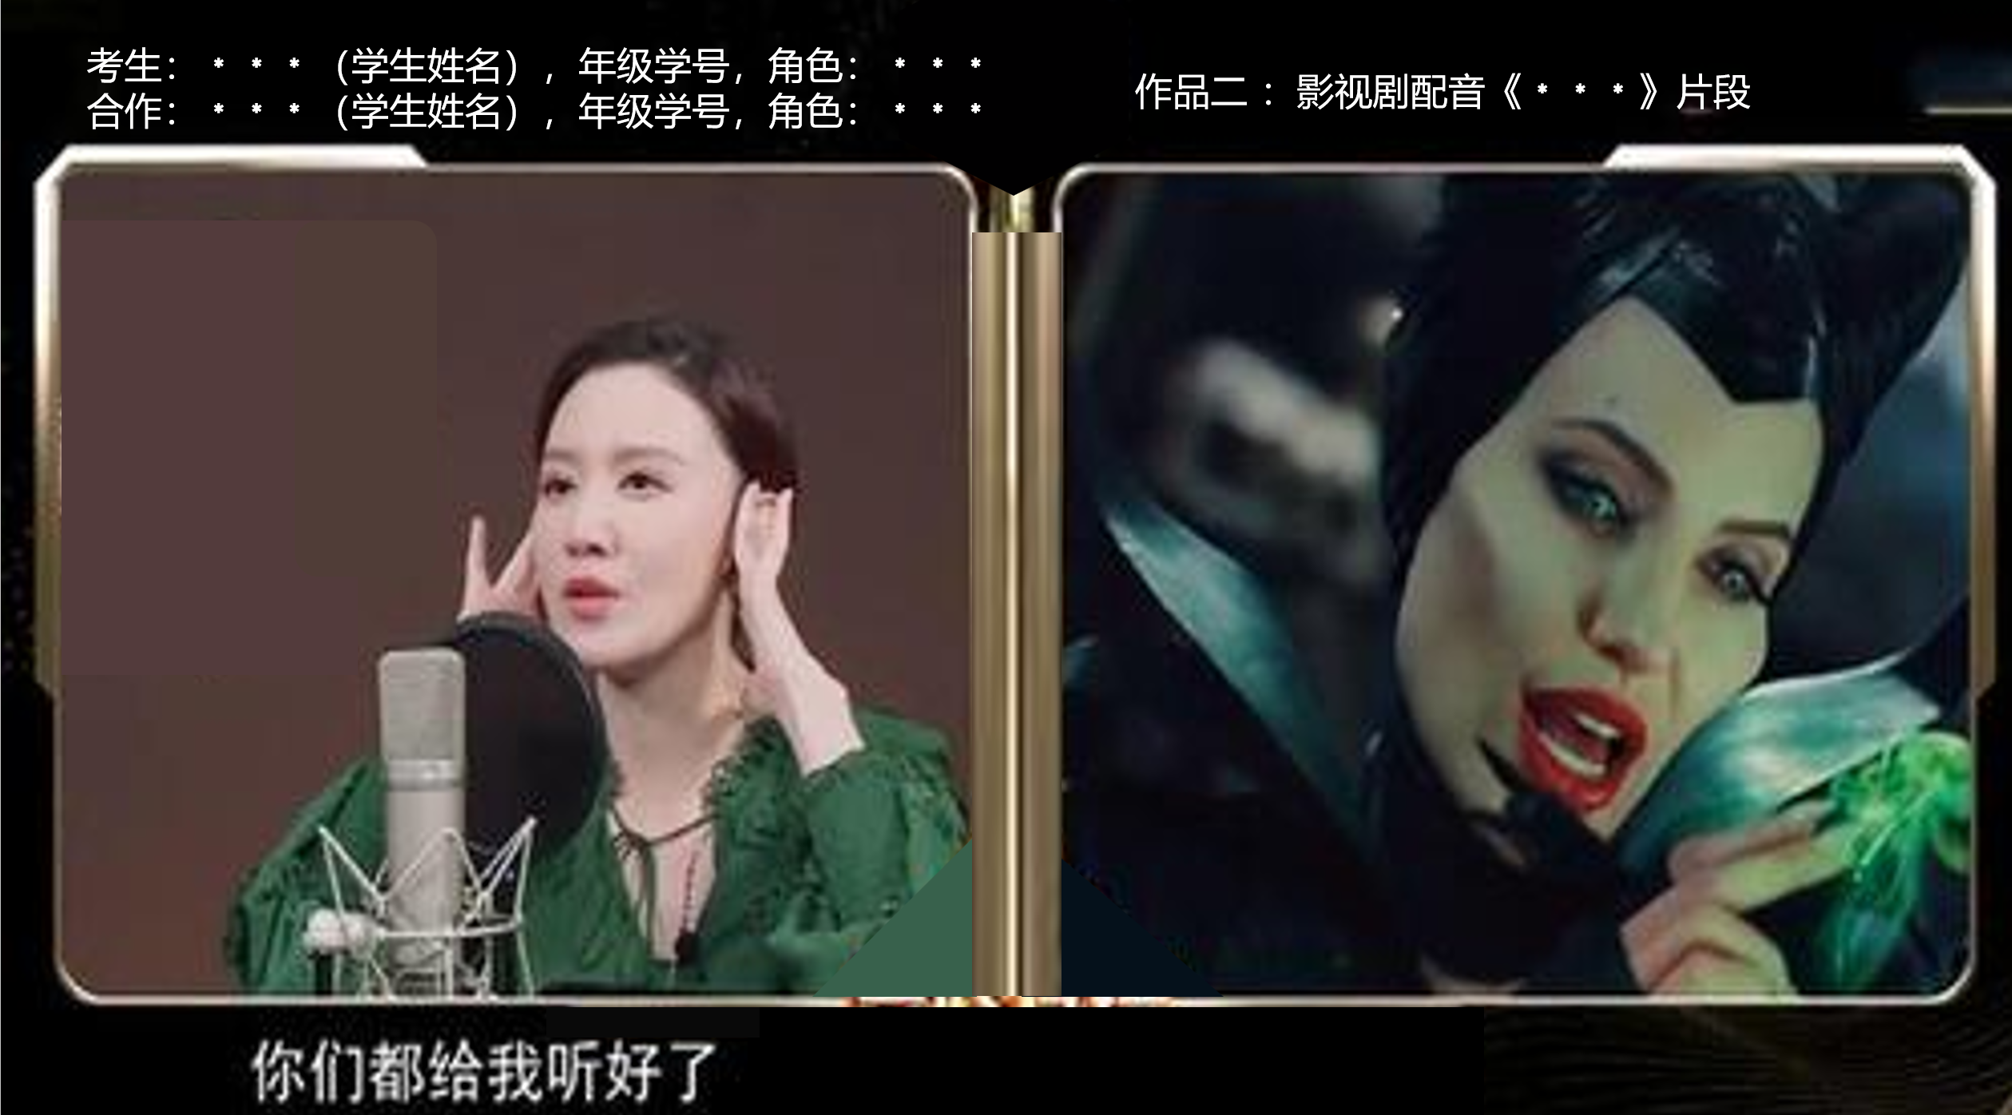
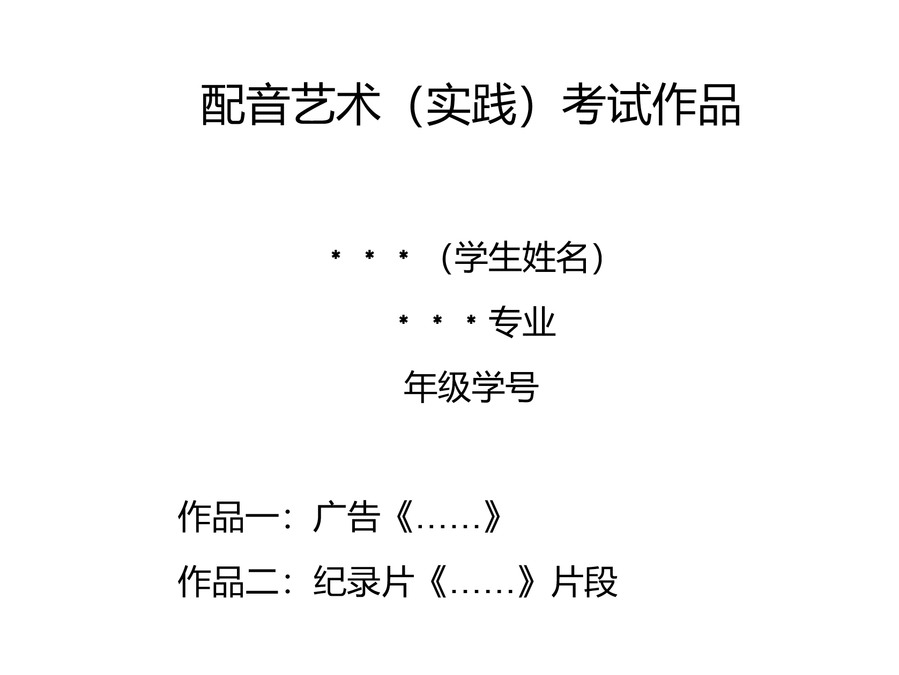
  - 第二部分：考试环节。考试全程由一个前方斜侧机位拍摄，建议制作还原底音。提交作品中，右视窗为配音片段的原始影像，左视窗为与内容同步的考试现场录像。模板如下：
  - 第三部分：配音考试作品原声片段，全屏呈现。
- 提交方式
考试作品存储于U盘提交，格式为AVI格式或MPG格式、MP4格式。文件命名：﹡﹡﹡专业 + 年级学号+﹡﹡﹡（学生姓名） 。

五、《配音艺术》课程题型举例
一、自选广告片段配音（本题30分）
作品1：广告《小米手机》（1分钟）
突然从某一刻开始
你渐渐认识了自己
那时候你会如何描述生活呢与其用一句话不如用一张照片你拍的照片不只是照片
你拍的照片里有你所有初见的模样尝试表达时的青涩包容缺憾时的释怀恪守本我时的满足
和认识了自己之后一步步迈出的坚定这或许会是你的故事这正巧也是我的生活
忘情一刻，真徕卡
专业徕卡影像记录光影中的故事
小米13系列

二、自选纪录片或影视剧片段的配音（本题70分）
作品2：动画片《大鱼海棠》片段（2人合作，6分钟）
灵婆：你一个人来的?
椿：嗯
灵婆：跟我来灵婆：坐。
椿：不用，我站着好了。
灵婆：他哪天死的?
椿：谷雨的前两天，四月十八。
灵婆：你可别弄错了。每天死去的人比猫身上的跳蚤还多。 椿：不会，那天是我的生日。
灵婆：天行有道，你这是要公然地与天作对。
椿：我不管。我一定要救活他。
灵婆：你不管，你逆天而行会受到严厉地惩罚。无论是谁。
椿：我欠他一条命。我要还清欠他的。
灵婆：你本身挺大的。我在这里修行了八百年。也还没有还清我当年欠下的。
椿：那是你不够。
灵婆：不许插嘴。我告诉你什么事最可悲。你遇见一个人，犯了一个错。你想弥补想还清，到最后才发现，你根本无力回天。犯下的罪过永远无法弥补。我们永远无法还清犯下的。
椿：那你为什么说要帮我?
灵婆：那是我可怜你。让一个死人复活，你晓得要付出什么代价吗?
椿：什么代价?
灵婆：用你身上最美的地方跟我交换。你的眼睛。哈哈哈哈。怕了吧，舍不得自己漂亮的小眼睛。或者，你可以把你一半寿命给我啊。
椿：只要能救活他。我愿意。
灵婆：哎呦呦，又拉了，我的小祖宗。
椿：你为什么要养这么多猫啊?
灵婆：因为这里只有它们能陪我这个老东西了。
椿(117岁):所有活着的人类，都是海里一条巨大的鱼，出生的时候，他们从海的此岸出发，他们的生命就像横越大海。有时相遇，有时分开。死的时候，他们便到了岸，各去各的世界。
灵婆：这就是通天阁。所有人类死后的灵魂都藏在这。这里的灵魂数都数不清。你能找到他吗?
椿：我记得他的样子。
椿(117岁):我记得他的样子，我不知道他的名字。我记得他的眼神，还有他额头上的疤。我找了六个钟头，整整一个晚上。
灵婆：我会把他的灵魂交给你，注入你的灵魂才能让他苏醒过来，从此你们将性命相连，你必须时刻保护他，度过重重磨难，直到他长成大鱼回到人类世界，才能死而复生。一旦上路你就不能回头，否则他的灵魂就会永远消散，你懂吗。

